2021第八届乌镇戏剧节

古镇嘉年华单元 报名表

承诺书

本人/团已认真阅读并理解《2021第八届乌镇戏剧节——嘉年华单元》剧目征集
说明书，并承诺如下：

- 本人/团在《2021第八届乌镇戏剧节——嘉年华单元》中所填写并提交的内容
完全属实、无虚假成分，如经查有不实之处，本人愿承担相应的法律责任；
2. 本人/团的参加作品内容愿无偿提供乌镇戏剧节活动宣传之用；
3. 本人/团的参加作品如牵涉知识产权争议，由本人/团自行负责。

负责人签名：
日期：

期：
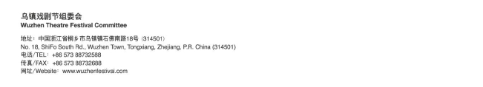
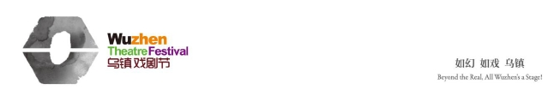

2021第八届乌镇戏剧节

古镇嘉年华单元 报名表
作 品 信 息
作品名称  （中/英文） |  | 所属国家/  地区
作品描述
作品类型 | a.戏剧 □ b.音乐 □ c.舞蹈 □ d.戏曲 □ e.曲艺 □  f.现代艺术 □ g.越界及创意 □  其他
演职员表
团队介绍
作品时长 |  | 人数（含导  演、演员及工  作人员等）
停留乌镇时间（到达  日期及离开日期） |  | 可演出场次
技术需求
场地需求
联系人信息 | 姓名 |  | 电子邮箱
联系人信息 | 电话号码 |  | 手机号码

- 报名时须将报名表、剧本（戏剧）、剧照发送至电子邮箱carnival@wuzhenfestival.com
打印报名表、剧本（戏剧）剧目视频光盘或U盘邮寄至乌镇戏剧节组委会
- 材料寄送地址：浙江省嘉兴市桐乡市乌镇镇石佛南路18号乌镇戏剧节 嘉年华单元 杨端晨（收）
电话：15356737223邮编：314501
C．乌镇戏剧节组委会联系方式
办公室电话：0573-88732588
电子邮箱：carnival@wuzhenfestival.com
官方网站：www.wuzhenfestival.com

